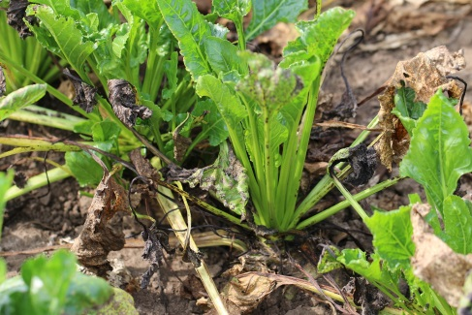
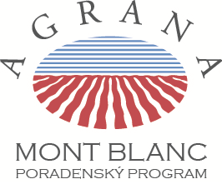
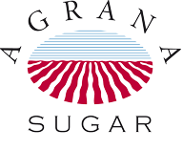
Cerkospóra - fungicídne odporúčania 2022
Rezistencia – niektoré účinné látky strácajú účinnosť voči cerkospóre, je dôležité striedanie účinných látok a nepoužívať tú istú viackrát po sebe.
Akceptovateľné poškodenie listovej plochy: Jún – Júl 5%, August(do 15.8.) 15%
Odporúčania SLOVENSKÝCH CUKROVAROV:
1., Správne načasovanie prvej aplikácie!!!
Spravidla je nutné porast ošetriť prvýkrát v prvej dekáde júla, v závislosti od stavu porastu a priebehu počasia. Pripomíname striedanie účinných látok vo fungicídnych ošetreniach, aby nedochádzalo k vytvoreniu rezistencie.
2., Varianty Tank mix – dôsledne odporúčame striedať a kombinovať účinné látky:
BIO prípravky
1-2 Ošetrenie | Dávka/ ha | Doplnenie | Dávka/ha | 2-3 Ošetrenie | Dávka/ ha | Doplnenie | Dávka/ha
Varianta 1 |  |  |  | Varianta 1
Mercury | 1,0 l | Alicuprin | 1,5 l | Belanty | 1,5 l | Kumulus | 3 kg
Varianta 2 |  |  |  | Varianta 2
Simplia | 0,5 l | Bagani | 0,5 l | Sfera 535 | 0,35 l | Kuprikol | 2 kg
 |  | Cupromix | 1 l
Varianta 3 |  |  |  | Varianta 3
Bagani | 0,8 l | PlanTonic | 3 l | Propulse | 1,2 l | Alicuprin | 2 l
Varianta 4 |  |  |  | Varianta 4
Amistar Gold | 1 l | Thiovit Jet | 3 kg | Spyrale | 1 l | Bagani | 0,4 l
Varianta 5 |  |  |  | Varianta 5
Spyrale | 1 l | Cupromix | 1,5 l | Mirador Uni | 1,0 l | Cupromix | 1,5 l
Varianta 6 |  |  |  | Varianta 6
PlanTonic | 3 l | CuproTonic | 3,5 l | Serenade Aso | 4 l

3., Počet ošetrení: Minimálne 2-3 aplikácie fungicídu za vegetáciu!!!
V sezóne 2022 dávame do odporúčaní aj bio prípravky, ktoré sa v ochrane proti cerkospóre osvedčili.

